Приглашаем в магистратуру

Уважаемые руководители и специалисты, выпускники учреждений высшего образования!

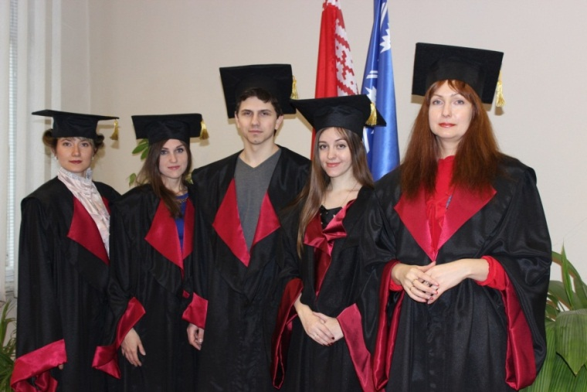
Приглашаем Вас на факультет психологии и педагогики УО ГГУ им. Ф. Скорины для получения степени «Магистра психологических наук» (специальность 1-23 80 03 «Психология») или «Магистра педагогических наук» (специальность 1-08 80 06 «Общая педагогика, история педагогики и образования»).
Магистр – специалист с высшим образованием второй ступени, обладающий фундаментальными научными знаниями, а также специальными знаниями и навыками, достаточными для осуществления профессиональной, научно-исследовательской и научно-педагогической деятельности. Академическая степень «Магистр» предполагает емкое и всестороннее изучение теории и, соответственно, обучение в формате научно-исследовательской деятельности в рамках выбранной специальности.
Магистратура – завершающая академическая ступень в системе двухступенчатого высшего образования Республики Беларусь, включающая углубление общенаучных знаний и знаний в избранной отрасли науки, сдачу установленных экзаменов и зачетов, выполнение научных исследований по избранной теме, подготовку к защите и защиту магистерской диссертации. Основная цель магистратуры – подготовка высококвалифицированных специалистов, научно-практический потенциал которых соответствует принятым международным стандартам качества образования.
Магистратура - это современные углубленные знания и карьерный рост!

Структура образовательного процесса обеспечивает профессионализм выпускников магистратуры в трех направлениях:
1. Углубленная теоретическая подготовка. Цель – расширение знаний по общенаучным и фундаментальным психологическим и педагогическим областям.
2. Специализированная подготовка. Цель – овладение профессиональными технологиями, развитие профессионального мышления и качеств личности.
3. Научно-исследовательская деятельность. Цель – выполнение самостоятельного научного исследования.
Обучение в магистратуре заключается:
- в групповой работе: лекции, семинары, практикумы и тренинги;
- в индивидуальной работе: консультации с профессорско-преподавательским составом, участие в научных семинарах и конференциях, самостоятельная работа с электронной базой данных;
- в научно-исследовательской работе: осуществление научного исследования под руководством научного консультанта и защита магистерской диссертации.
Сроки обучения в магистратуре: дневная (очная) – 1 год; заочная – 1,5 года

Срок приема документов– с 27 июня по 5 июля.
Срок подачи анкет для предварительной регистрации – до 30 мая.
Вступительные испытания - с 6 по 12 июля.
Документы принимаются в аудитории 1-5, главный корпус (учебно-методический отдел). Адрес: ул. Советская, 104, г. Гомель, тел.: (+375 0232) 60 22 62 (магистратура), факс: (+375 0232) 57 81 11
Деканат факультета психологии и педагогики: г. Гомель, ул. Советская, 102, кабинет 5-25. Телефон:
(0232) 57-98-86. Сайт: http://psi.gsu.by E-mail: psihfac@gsu.by

